附件：
北仑好人推荐申报表

姓 名 |  | 性 别 |  | 照片  （一寸照）  （必须）
出生年月 |  | 政治面貌
身份证号 |  | 籍 贯
单位（家庭）地址
手机号码
曾获主要  荣誉奖励 | （请按照全国、省级、市级、地方荣誉的顺序从上往下排列，省级及以上荣誉可重复放入下面的“事迹概述”中）。
推荐类别 | （请注明好人推荐类别，共五类：助人为乐、敬业奉献、孝老爱亲、诚实守信、见义勇为）
事迹概述  （200字以内） | (此项内容决定能否入选好人的关键。事迹概述包含要素有：基本情况+主要事迹+各类媒体刊发情况等，举例：  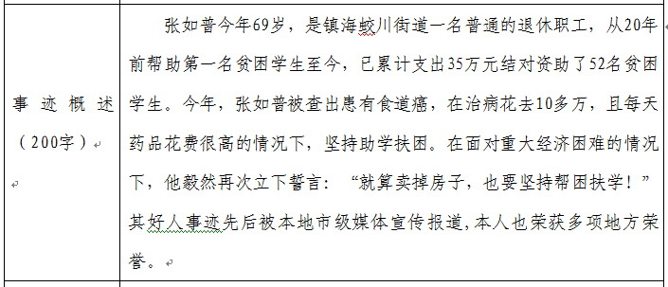)
主要事迹  （1000字以上，2000字以内） | （好人事迹单独放word，标题用一句话概述好人。  例：）  第一段为人物身份简介。第二段为一句话事迹概述（要求140字左右）。第三段开始才为事迹详细内容。
所在单位  意见 | （盖章）  年 月 日
主管部门  意见 | （盖章）  年 月 日
注：表格填写的文字内容统一用仿宋GB2312，小四号字体。
打包的文件里请附生活照或工作照1张。（jpg或jpeg格式）。
推荐表上的一寸照必须有，实在没有请截出一张胸部以上正面照。

